巴中市恩阳区2019年秋九年级期中学业水平检测

物 理 试 题
（全卷100分，90分钟完卷）
一、选择题（每题2分，共40分）
1.下列现象中,能说明分子在不停地做无规则运动的是（）
A. 冬天，雪花纷飞 B. 八月，桂花飘香
C. 扫地时，灰尘漫天飞 D. 擦黑板时，粉笔灰在空中飞舞
2.关于内能和温度,下列说法正确的是（）
A. 0℃的冰块内能为0
B. 温度高的物体，内能一定大
C. 物体内能增加，温度一定升高
D. 物体温度升高时内能增加
3.下列实例中，通过做功方式改变物体内能的是（）
A. 阳光晒热棉被 B. 锯木头时锯条变热
C. 用热水袋取暖 D. 冷气使房间温度降低
4.汽车发动机常用水做冷却剂,主要是因为水的（）
A. 比热容较大 B. 比热容较小 C. 密度较大 D. 密度较小
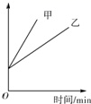
5.用两个相同的加热器,分别对质量相等的甲、乙两种液体加热,忽略热量的散失,其温度随时间变化的规律如图所示,由图可以看出（）
T/℃
A. 甲的比热容比乙大
B. 甲的比热容比乙小
C. 甲和乙的比热容相同
D. 刚开始加热时，甲和乙的比热容为零
6.热机在工作过程时，能量的转化过程是（ ）
A. 内能→化学能→机械能
B. 化学能→内能→机械能
C. 化学能→机械能→内能
D. 化学能→机械能→化学能
7.一台柴油机，一定质量的柴油完全燃烧时，放出了7.5×10⁸ J的热量，其中有4.5×10⁸J的能量以各种形式损失掉了，可知该柴油机的效率是（）
A. 30% B. 40% C. 48% D. 60%
8.A,B,C三个轻质小球,已知A带负电,A和B互相吸引,C和A互相排斥,则（）
A. B一定带正电，C带负电 B. B可能带正电，C带正电
C. B一定不带电，C带正电 D. B可能不带电，C带负电
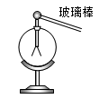
9.如图所示，小杜同学用与丝绸摩擦过的玻璃棒接触验电器的金属球，看到验电器的金属箔张开，在这个过程中（）
A.玻璃棒和验电器都带负电荷
B.玻璃棒带正电荷，验电器带负电荷
C.用丝绸摩擦过的玻璃棒产生了电荷
D.金属箔张开是因为同种电荷相排斥
10.下图所示的四个电路中，闭合开关不会造成电源短路的是（）
A. 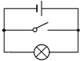 B. 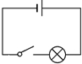 C. 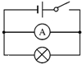 D. 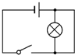
11.如图所示,四个电路图中与实物图对应的是（）
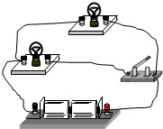
A. 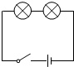 B. 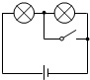
C. 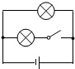 D. 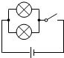
12.一个开关同时能控制三只灯泡,则这三只灯泡的连接方式为（）
A. 一定是串联 B. 一定是并联
C. 串联或并联都可以 D. 以上答案都不正确
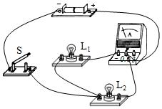
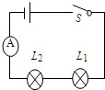
13.如图所示，闭合开关S后，灯泡L ₁ 亮，电流表有示数，但灯泡L ₂ 不亮．这可能是（）
A. 灯泡L ₂ 的灯丝断了或灯泡L ₂ 与灯座未接通
B. 电流表被烧坏、烧断了
C. 电流表的两个接线柱间被短路
D. 灯L ₂ 的两个接线柱间被短路
14.如图的电路,闭合开关,以下判断正确的是（）
A. 灯 L₁ L₂串联 B. 电流表测灯 L₁电流
C. 电流表测灯 L₂电流 D. 电流表测总电流
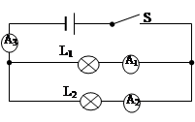
15.在图中，通过A ₁ 、A ₂ 、A ₃ 三个电流表的电流分别为I ₁ 、I ₂ 、I ₃ ，则它们之间的关系为（）
A.I₁>I₂>I₃ B.I₁=I₂>I₃
C.I₃=I₁+I₂ D.I₂=I₁+I₃
16.把两个电灯L₁和L₂连接起来,接到电源上,电灯L₁两端的电压为2.5V,电灯L₂两端的电压为3.5V,则灯L₁与灯L₂的连接方式（）
A. 一定是串联 B. 一定是并联
C. 可能是串联，也可能是并联 D. 无法判断
17.如图所示，当滑片P向右移动时，滑动变阻器连入电路的电阻变小的是（）
A. 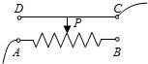 | B. 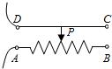 | C. 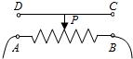 | D. 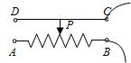
18.关于欧姆定律的表达式I=U/R，下列说法中正确的是 （）
A.导体的电阻越大，通过导体的电流越小
B.导体中的电流与导体的电阻成反比
C.导体中的电流与电压成正比
D.对同一导体而言，其两端电压增加到原来的3倍，则导体中的电流也增加到原来的3倍
19.在一段电阻不变的导体两端加20V电压时，通过的电流为1A；现在把该导体两端的电压变为5V，则此时通过该导体的电流和它的电阻分别为（）
A. 0.25A、20Ω B. 1A、20Ω C. 0.4A、10Ω D. 1A、10Ω
20.在如图甲所示的电路中,闭合开关S后,两个灯泡都能发光,电流表A₁A₂的指针均在图乙所示的位置,则下列说法中正确的是（）
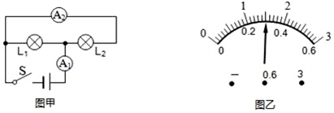
A. 电流表A₁的示数是1.5A B. 通过灯L₁、L₂的电流都为0.3A
C. 通过灯L₂的电流为1.2A D. 电路的总电流为1.8A

巴中市恩阳区2019年秋九年级期中学业水平检测

物 理 答 卷
（全卷100分，90分钟完卷）
一、选择题（只有1个答案最符合题意。每题2分，共40分）
题号 | 1 | 2 | 3 | 4 | 5 | 6 | 7 | 8 | 9 | 10
答案
题号 | 11 | 12 | 13 | 14 | 15 | 16 | 17 | 18 | 19 | 20
答案
二、填空题：（每空1分，共2８分）
21.春暖花开，鸟语花香。闻到花香是因为分子的___________。固体很难被压缩，是因为固体分子间存在着______。
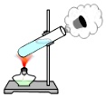
22.把铁丝在课桌上来回摩擦几下后，铁丝烫手，这是用______的方法改变了物体的内能；把瓶装水放在冰箱里，一会儿变凉了，这是用______的方法改变了物体的内能。
23.如图所示实验中，我们看到塞子从试管口跳出，这是由于水蒸气对塞子_________，水蒸气的_________能转化成塞子的机械能。
24.柴油机经过________个冲程，飞轮旋转1周。若这台柴油机转速为1200r/min，则在1s里，柴油机经过了 ________ 个冲程，其中做功冲程出现 ________ 次。
25.质量为200kg的水温度从30℃升高到80℃时，吸收的热量是 _______ J，这些水吸收的热量相当于完全燃烧 _______ kg焦炭放出的热量。
【c水=4.2×10³J/（kg·℃），q焦炭=3×10⁷J/kg】
26.比热容是用来描述物质的能力，c_{水}=4.2×10³J/（kg·℃)其意义是。
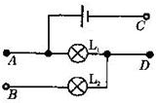
27.电荷的___形成电流。物理学中规定___移动的方向为电流方向，金属导体中的电流方向跟移动方向相反。
28.如图所示,若连接B. C接线柱,则L₁、L₂______联,若使灯L₁、L₂并联，则接线柱A与B连接，接线柱C与____连接。
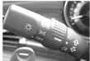
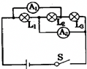
29.如图所示,汽车在转向前,司机会拨动转向横杆,汽车同侧的前后两个转向灯就会同时闪亮、同时熄灭,但其中一个损坏时,另一个仍能正常工作.这两个转向灯在电路中的连接方式为，转向杆相当于电路中的_____________.
30.如图所示,当开关S 闭合后,通过灯泡L₁ 和L₂ 的电流
均为0.5A,通过L₃ 的电流为0.3A,则电流表A₁的读数为____
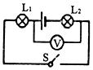
和A₂的读数为______.
31.如图所示的电路,电源是由标准三节新干电池串联组成的电池组,当闭合开关S后,电压表的示数为2.6V,则灯L₁两端的电压为___V,灯L₂两端的电压为___V。
32.“测谎仪”可以测出人是否说谎,说谎时人的心理生理都发生变化,而最灵敏的反映是通过人体皮肤的电流(皮电)发生变化。以上说明人体是________,人体的导电能力是________(固定的/可变的).
33.当导体两端的电压为5V时，通过的电流为0.25A，则该导体的电阻是___Ω；若它两端的电压变为0，则阻值是 _____Ω。
三、实验、探究、作图（34-36题每空1分，37题每小题3分，共20分）
34.在探究“比较不同物质吸热的情况”实验中，实验装置如图所示：
加热时间/min | 0 | 1 | 2 | 3 | 4
甲的温度/℃ | 30 | 34 | 38 | 42 | 46
乙的温度/℃ | 10 | 18 | 26 | 34 | 42
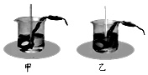

(1)实验中应取_____质量的甲、乙两种液体，分别倒入相同的烧杯中，用相同规格的电加热器加热甲、乙两种液体，使它们升高相同的温度，通过____来比较甲和乙两种液体吸收热量的多少；
(2)某小组实验记录的数据如下表所示,分析实验数据可知：升温较快的是______物质,吸热能力较强的是_____物质.(选填“甲”或“乙”)
35.在研究并联电路中干路电流与各支路电流的关系时，一班各组同学从甲、乙、丙、丁四种规格的灯中，选取两个并连起来接在相同电源上，组成如图所示的电路，然后把一个电流表分别接入电路中A、B、C处测量电流，并记录数据。
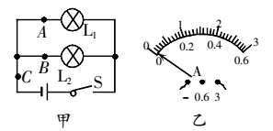
- 小李将电流表接在A处，闭合开关，电流表示数如图乙所示，为了测
量结果准确，她应该断开开关， ，重新进行试验。
- 小张同学测量时，闭合开关，发现指针向“0”刻度的左侧偏转，电
流表连接存在的错误是 。
（3）老师收集到几个组的数据如表：
组别 | L₁规格 | L₂规格 | I_{A}/A | I_{B}/A | I_{C}/A
1 | 甲 | 甲 | 0.12 | 0.12 | 0.23
2 | 乙 | 丙 | 0.15 | 0.20 | 0.35
3 | 甲 | 丁 | 0.12 | 0.14 | 0.26
4 | 甲 | 丁 | 0.16 | 0.18 | 0.30
对于测量数据的相关分析，以下说法正确是 。
A.第1组数据没有测量误差
B.分析多组数据是为了减小误差
C.选用不同规格的灯进行实验，可使结论更具有普遍性
（4）根据实验数据得出并联电路电流的特点 。
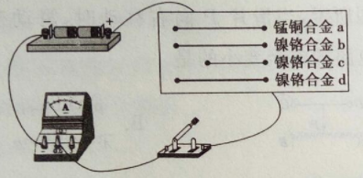
36.如图所示,在探究影响导体电阻大小因素的实验中,导线a、b、c粗细相同,b、d粗细不同;a、b、d长度相同.(a为锰铜合金,b、c、d为镍铬合金)
（1）该实验是通过观察___________的示数间接比较导线电阻的大小。
（2）选用导线a、b分别接入电路中，是为了探究电阻大小跟导体的__________有关。
（3）选用导线_________分别接入电路中，是为了探究电阻大小跟导体的横截面积有关。
（4）影响导体电阻大小因素除了上述因素外，还可能跟_________有关。
（5）该实验的探究方法应用了法和法。
37.作图题（每小题3分，共6分）
（1）根据下图所示的实物电路，在虚线框内画出对应的电路图。
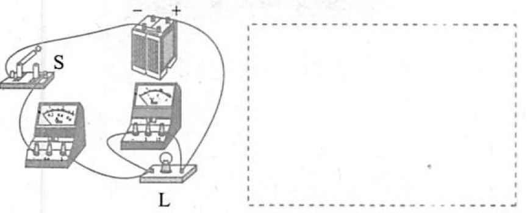

（2）请根据如图甲所示电路图连接图乙的实物图。
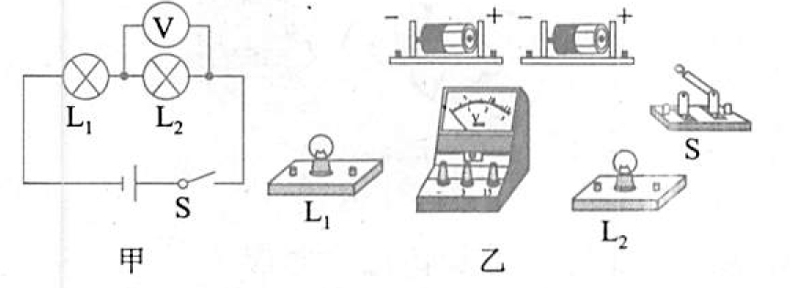
四、计算题（38题6分，39题6分，共12分）
38.当今太阳能热水器已经在我国北方城乡用得非常普遍了,如图所示。已知某太阳能热水器在冬季有效日照时段里,能将8℃、100L水加热到38℃。请解答：[水的比热容为4.2×10³J/(kg℃),水的密度为1.0×10³kg/m³]
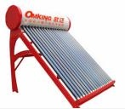
(1)热水器中水的质量是多少?
(2)在此过程中，水吸收了多少热量?
(3)若此期间太阳辐射到热水器的热量为1.575×10⁷J，则该热水器的效率是多少?

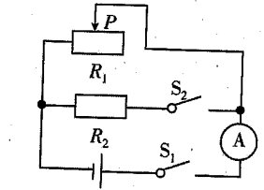
39.如图所示,电源电压为6V且保持不变,滑动变阻器R标有“50Ω 2A”字样
(1)将滑片P移到最右端,闭合S₁,断开S₂,求电流表的示数I₁
(2)保持滑片P在最右端,闭合S₁、S₂,电流表示数I=5I₁,求R₂的阻值
(3)将滑片P移至某一位置,闭合S₁、S₂,电流表示数为0.68A,求此时滑动变阻器接入电路的阻值。

